**PWS Chlor Stop**

**Signální slovo:** Varování

**Výstražný symbol nebezpečnosti:**

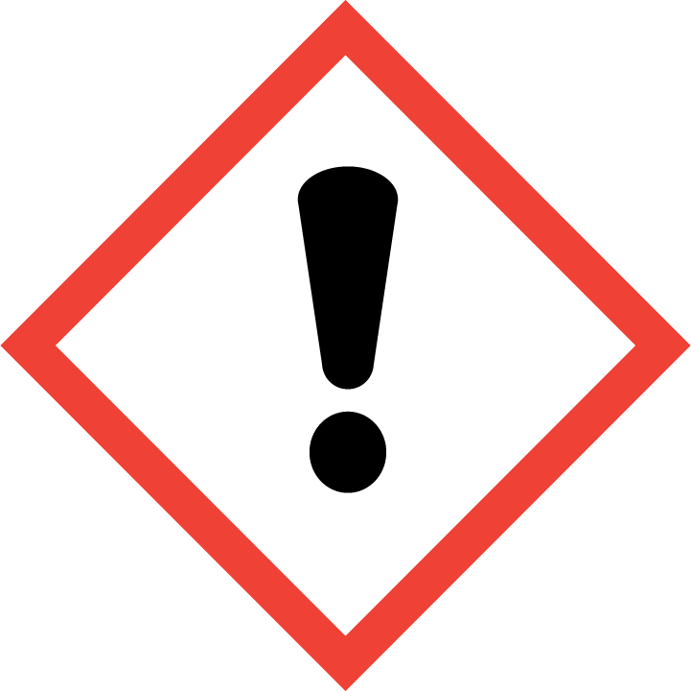

**Standardní věty o nebezpečnosti**:

H302 Zdraví škodlivý při požití.

H315 Dráždí kůži.

H319 Způsobuje vážné podráždění očí.

**Pokyny pro bezpečné zacházení:**

P305+P351+P338 PŘIZASAŽENÍ OČÍ: Několik minut opatrně vyplachujte vodou. Vyjměte kontaktní čočky, jsou-li nasazeny a pokud je lze vyjmout snadno. Pokračujte ve vyplachování.

P313 Vyhledejte lékařskou pomoc/ošetření.

P280 Používejte ochranné rukavice/ochranný oděv/ochranné brýle/obličejový štít.

Doplňující informace na štítku

Uvolňuje toxický plyn při styku s kyselinami.

Nebezpečné složky, které musí být uvedeny na etiketě:

Siřičitan sodný

**Používejte přípravky bezpečně. Před použitím si vždy přečtěte údaje na obalu.**